Система дополнительного образования детей Российской Федерации
74,5%
детей от 5 до 18 лет охвачено дополнительным образованием
детей с ОВЗ и детей-инвалидов
32,4% охвачено дополнительным
образованием
9,8 млн обеспечено социальными
сертификатами
детей от 5 до 18 лет

ДОЛЯ ДЕТЕЙ, ОХВАЧЕННЫХ ДОД,
В РАЗРЕЗЕ НАПРАВЛЕННОСТЕЙ (%)

НОВАЯ ИНФРАСТРУКТУРА ДОПОЛНИТЕЛЬНОГО ОБРАЗОВАНИЯ В 2019-2024 ГОДАХ ЗА СЧЕТ СРЕДСТВ НАЦПРОЕКТА

Социально-гуманитарная Естественнонаучная
20,6
7,3
43,6
39,4
19,6
36,7
Художественная

Физкультурно-спортивная Туристско-краеведческая Техническая

87 506 организаций реализуют программы дополнительного образования:

- организации дополнительного образования (16 318)
- детские сады (23 062)
- школы (34 823)
- колледжи/техникумы (1 884)
- вузы (663)
- детские школы искусств и спортивные школы (5 723)
- частные центры дополнительного образования (5 033)
1 213 302
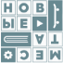
новых мест
дополнительного образования детей

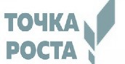
16 тысяч
центров «Точка роста»


261
центр цифрового образования «IT-куб»


365
технопарков
«Кванториум»

39 477
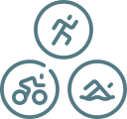
школьных спортивных клубов


40 246
школьных театров


30
домов научной коллаборации


76
центров выявления, поддержки и развития способностей и
талантов
у детей и молодежи

Система дополнительного образования детей Ростовской области
82 %
детей дополнительным от 5 до 18 лет охвачено образованием
детей с ОВЗ и детей-инвалидов
68 % охвачено дополнительным образованием
25%
детей от 5 до 18 лет обеспечено социальными сертификатами

ДОЛЯ ДЕТЕЙ, ОХВАЧЕННЫХ ДОД,
В РАЗРЕЗЕ НАПРАВЛЕННОСТЕЙ (%)
НОВАЯ ИНФРАСТРУКТУРА ДОПОЛНИТЕЛЬНОГО ОБРАЗОВАНИЯ В 2019-2024 ГОДАХ ЗА СЧЕТ СРЕДСТВ НАЦПРОЕКТА

22%

15%

24%

25%

9%
5%

Художественная
Естественнонаучная
Туристско-краеведческая Физкультурно-спортивная Техническая
Социально-гуманитарная
686
центров «Точка роста»

10
центров цифрового образования «IT-
куб»

6
технопарков
«Кванториум»

1132
школьных спортивных клубов

919
школьных театров


696
школьных музеев

2 751 организация реализуют
программы дополнительного образования:

- организации дополнительного образования (179)
- детские сады (1216)
- школы (1120)
- колледжи/техникумы (84)
- детские школы искусств и спортивные школы (152)

1
дом научной коллаборации

1
центр выявления,
поддержки и развития способностей и талантов у детей и молодежи

Информационные онлайн-ресурсы
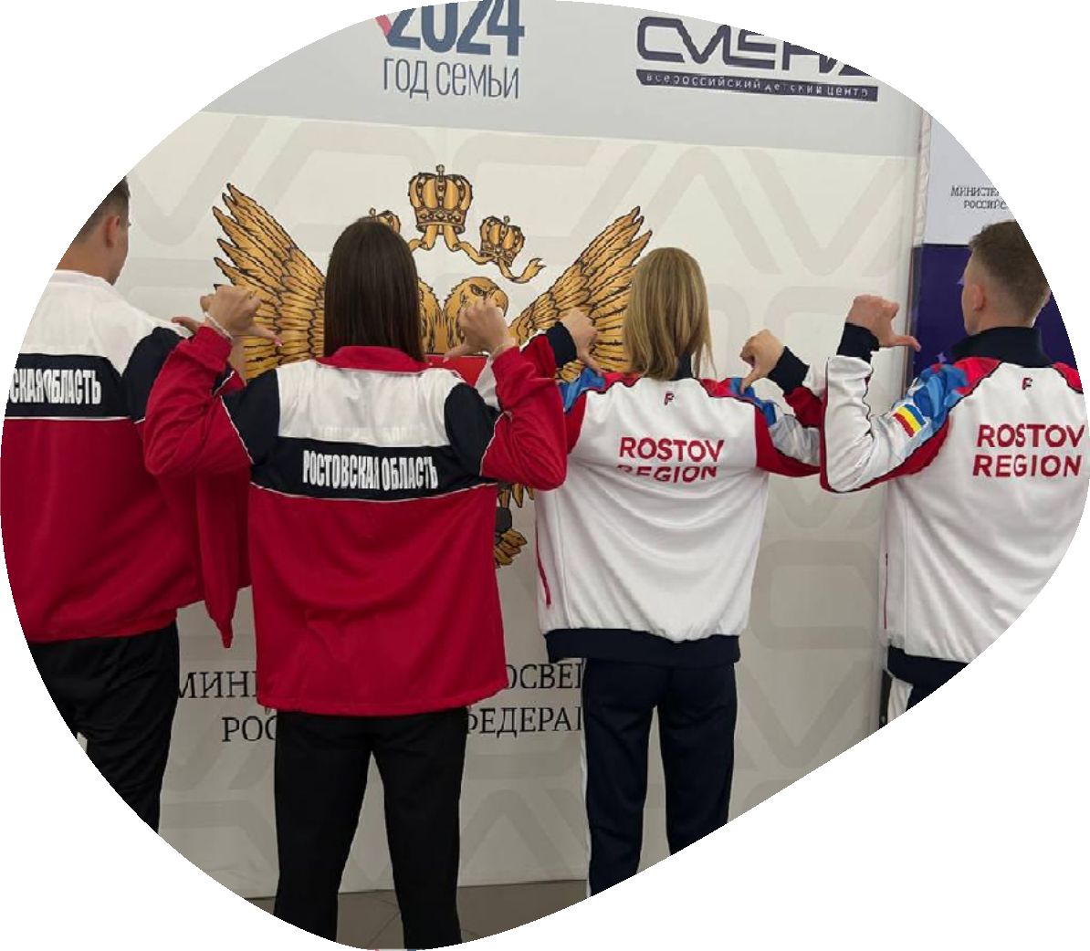
о федеральных и региональных мероприятиях

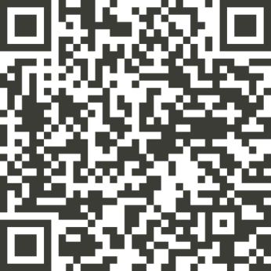
Календарь
Всероссийских
мероприятий в сфере дополнительного образования детей в 2024 году

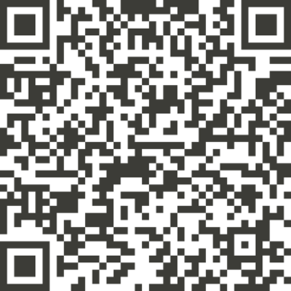
Календарь
региональных
мероприятий в сфере дополнительного образования детей в 2024 году

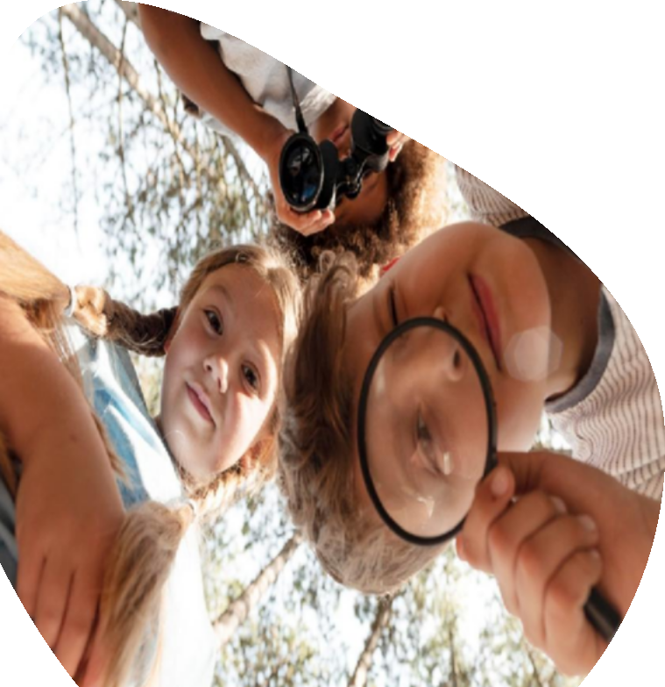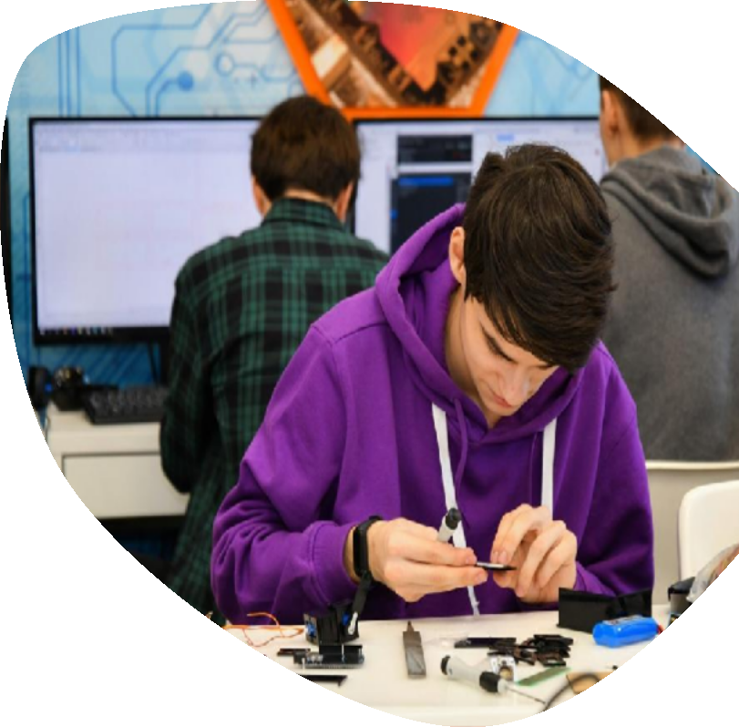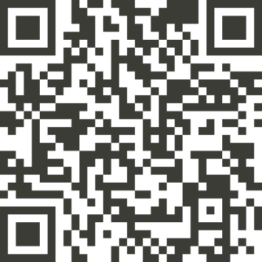Сведения о флагманских организациях в сфере дополнительного образования

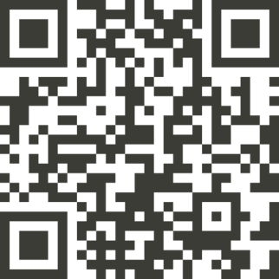
Региональный модельный центр дополнительного образования детей Ростовской области

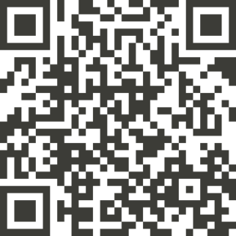
Ростовский областной центр технического творчества
учащихся

Региональный центр выявления и поддержки одаренных детей
«Ступени успеха»

Как помочь ребенку выбрать программу?

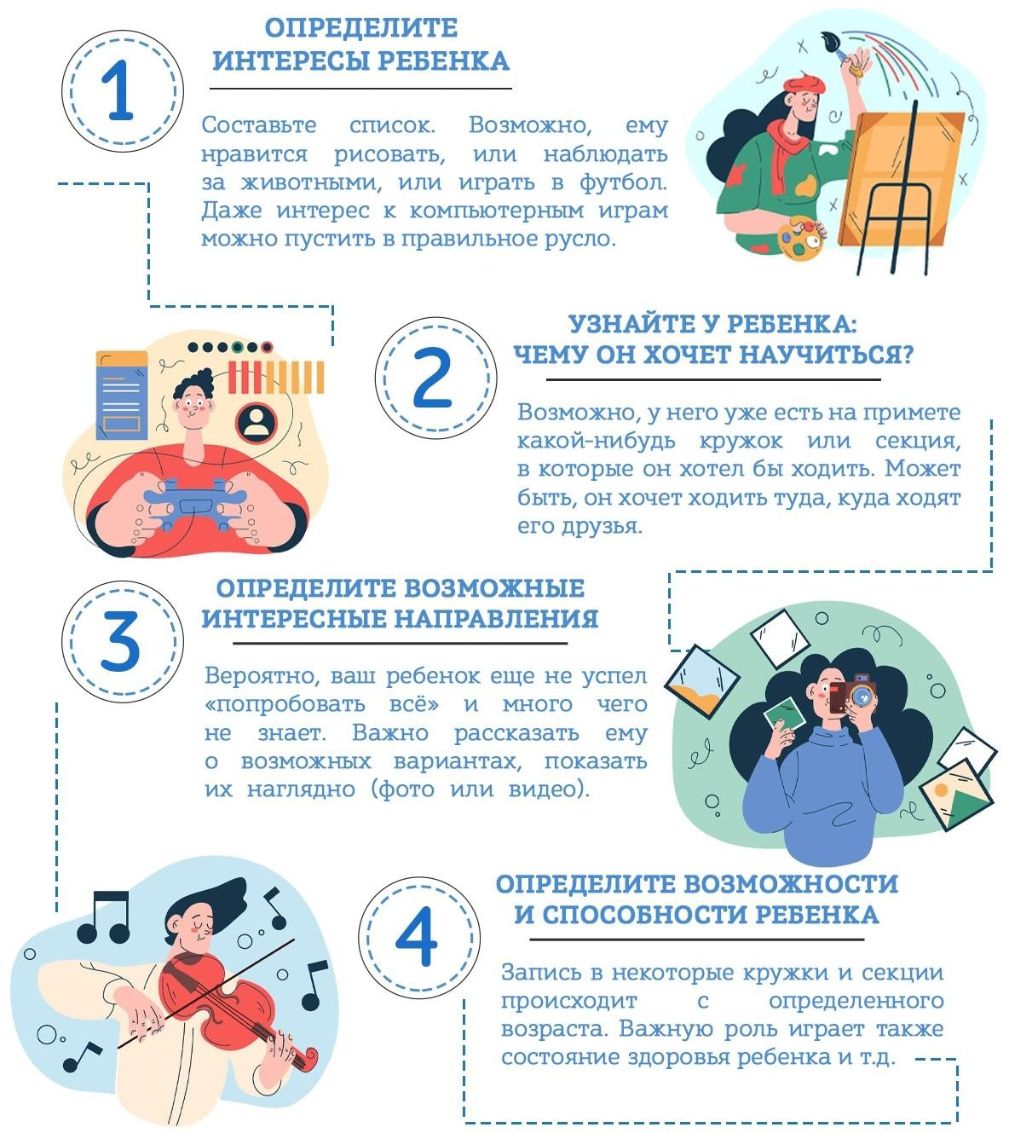
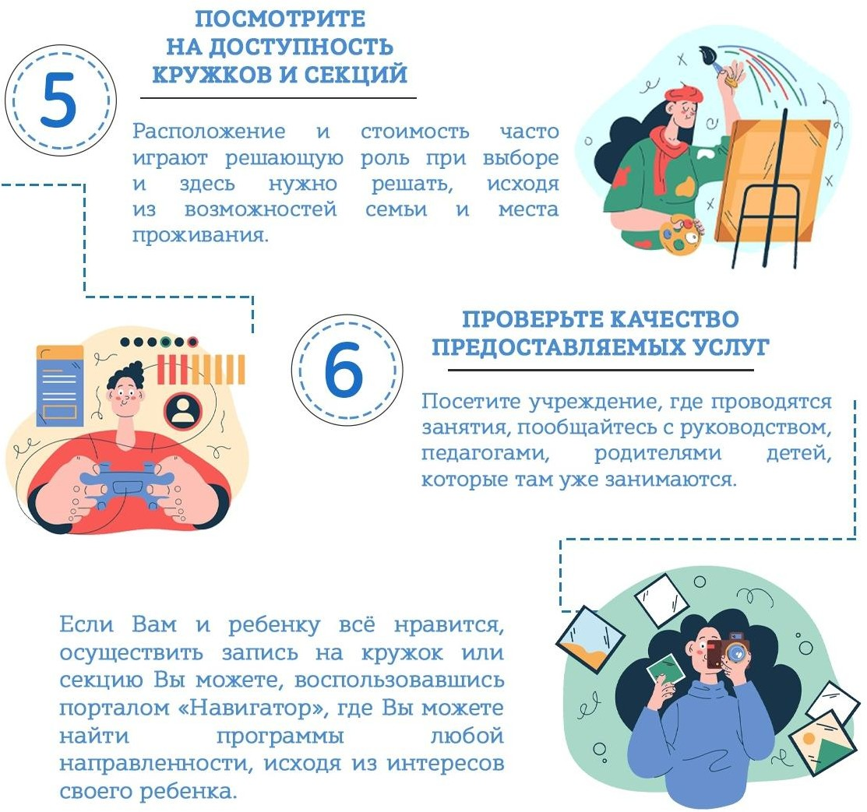

Где родителю найти информацию про кружки и секции?

И как записать на них ребенка?

Навигатор дополнительного
образования
Единый портал государственных услуг
Личная подача заявления в организацию

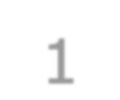Войдите в Личный кабинет портала Навигатор дополнительное
образования Ростовской области

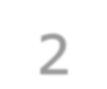Во вкладке «Программы» выберите интересующую вас программу и нажмите «Записаться»
Войдите в Личный кабинет портала Госуслуги и выберите раздел «Дети, Образование»

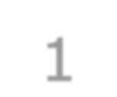Выберите вкладку «Запись в кружки и секции»

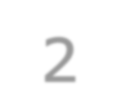Укажите в выпадающем списке свой регион – Ростовская область
Вам понадобятся следующие документы:

- Документ, удостоверяющий личность ребёнка;
- СНИЛС ребёнка и родителя;
- Паспорт, удостоверяющий личность
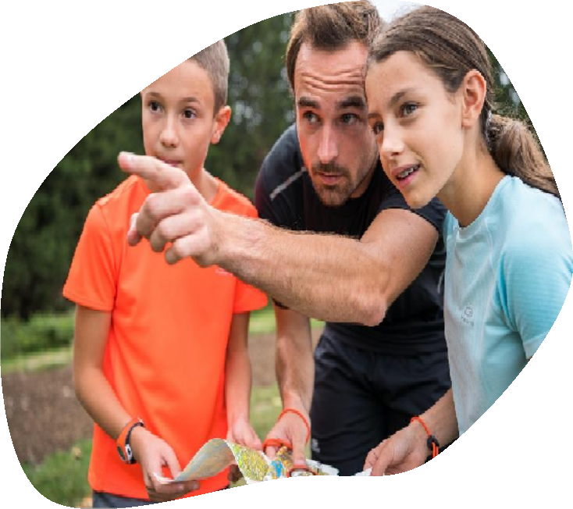
родителя/опекуна.

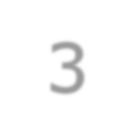Отслеживайте статус поданного заявления в Личном кабинете раздел «Заявки»
Выберите в каком учебном году ребенок начнет обучение

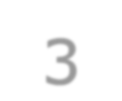Найдите интересующую программу и нажмите «Подать заявку»
Отслеживайте статус поданного заявления в Личном кабинете

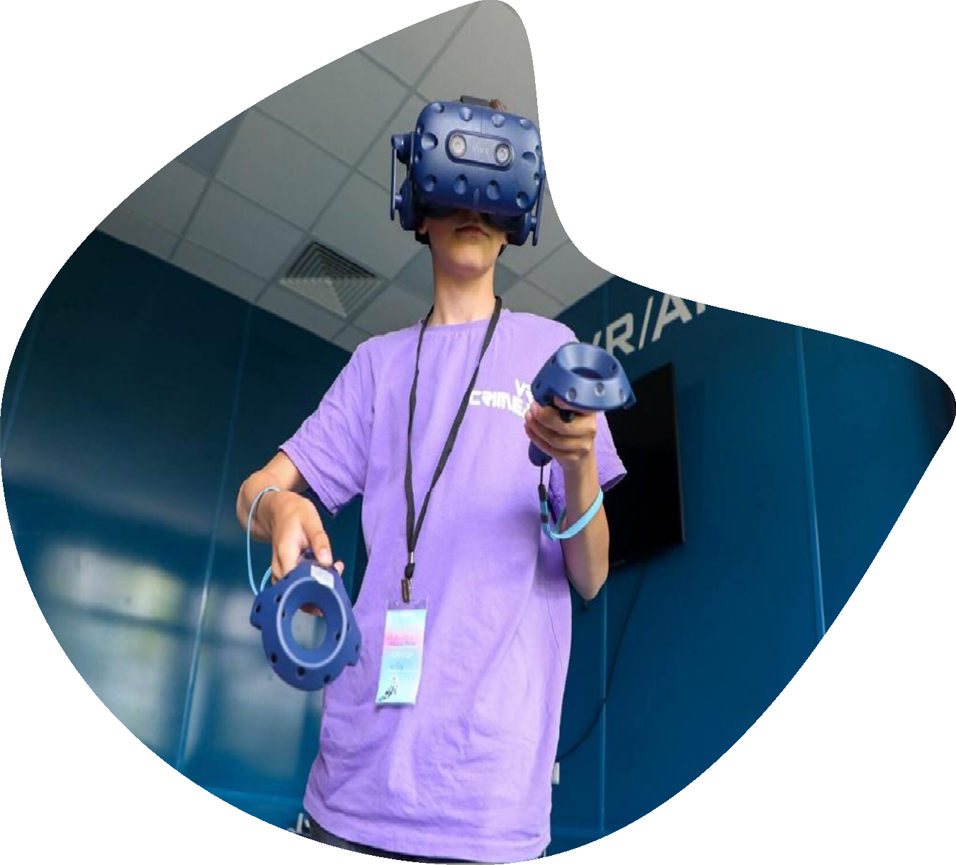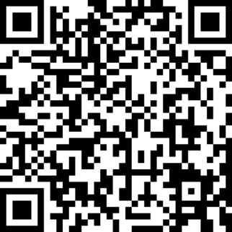Навигатор дополнительного образования детей Ростовской области

единый информационный ресурс о системе дополнительного образования региона

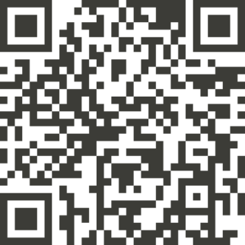portal.ris61edu.ru Перейти
на портал

Инструкция для подачи заявления

Социальный сертификат дополнительного образования
Социальный сертификат
дополнительного образования – это возможность обучения детей за счет средств государства

Сертификат не материален. Детям от 5 до 18 лет присваивается уникальный реестровый номер

Государство гарантирует оплату обучения ребенка в полном объеме средств социального сертификата

Номинал сертификата утверждается в каждом муниципальном образовании


Сертификат оформляется один раз и действует до совершеннолетия


По вопросам использования социального сертификата дополнительного образования можно обратиться
в Муниципальный опорный центр
Подробнее
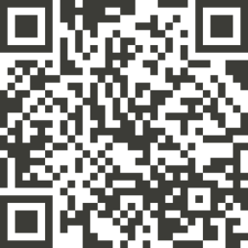
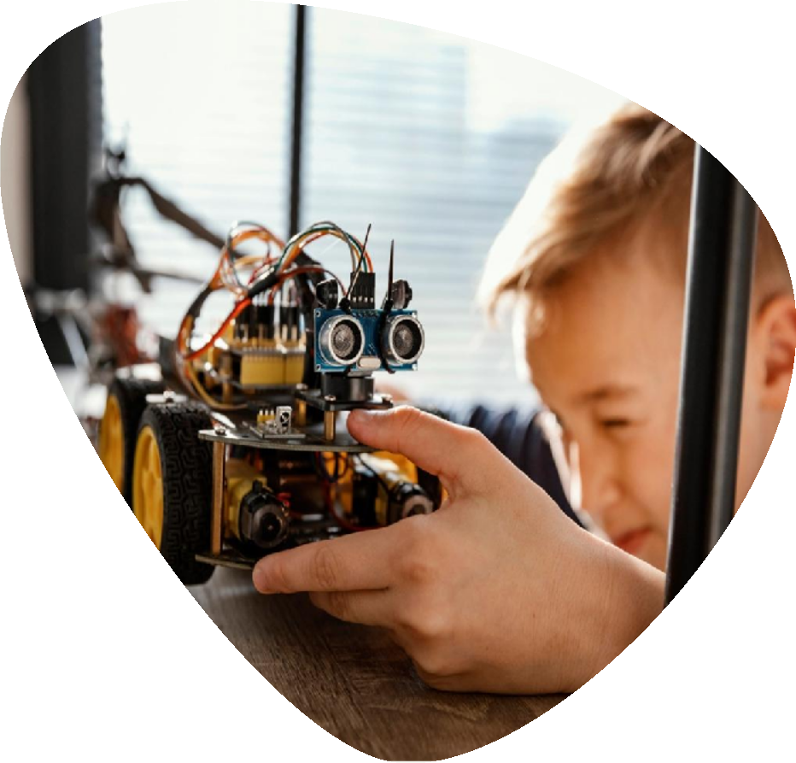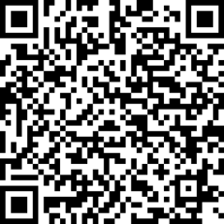о сертификате

